Приложение 4
Тест «Культура Древней Руси» (20 б.)
- Какие архитектурные памятники изображены, где они находятся? (6 б.)
1. 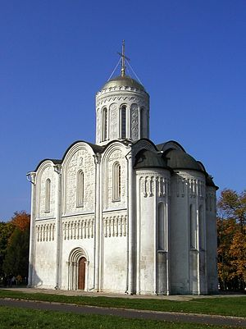 | 2. 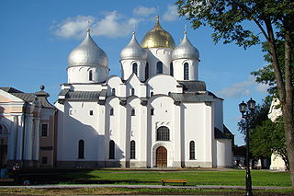 | 3. 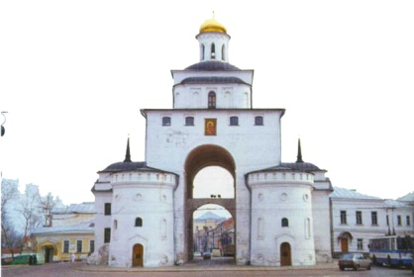
4. 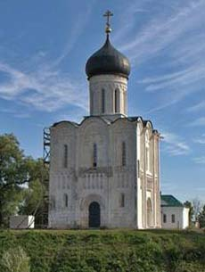 | 5. 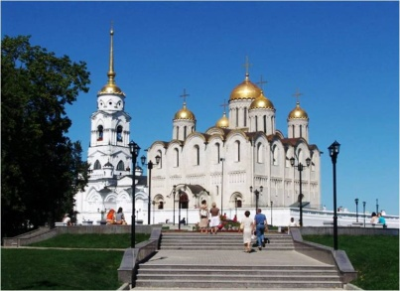 | 6. 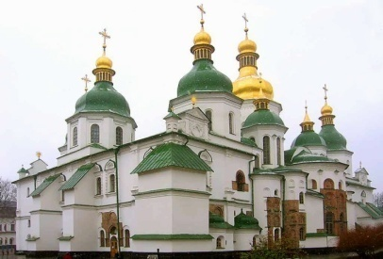
- Соотнесите термин и определение (8 б.)
Термины | Определения
- Фреска | А) Узор, состоящий из множества мельчайших металлических шариков
- Мозаика | Б) Полукруглые завершения прясел
- Крестово-купольный храм | В) Картина из вдавленных в сырую штукатурку стекловидных камешков
- Апсиды | Г) Картина, написанная водяными красками по сырой штукатурке
- Закомары | Д) Ажурный узор из тонкой золотой или серебряной проволоки, напаянный на металлическую поверхность
- Скань | Е) Тип церковного сооружения, заимствованный из Византии
- Зернь | Ж) продольные части, на которые делилось помещение храма внутренними опорными столпами
- Нефы | З) полукруглые выступы – пристройка, в которой внутри храма помешался алтарь

1 | 2 | 3 | 4 | 5 | 6 | 7 | 8
- В приведённом ниже ряде определите лишний термин. (1б.)
1) книжная миниатюра 2) мозаика 3) фреска 4) икона
- Какое событие связано с братьями Кириллом и Мефодием: (1б.)
а) создание славянской письменности б) создание «Слова о полку Игореве»
в) издание первой печатной книги г) строительство Софийского собора в Киеве
- Найти неверное утверждение. (1 б.)
Соборы Святой Софии на территории Древней Руси находились:
а) в Киеве б) во Владимире в) в Великом Новгороде г) в Полоцке.
- Какой тип храма получил широкое распространение на Руси в 10-12 вв.? (1 б.)
а) крестово – купольный б) базилика в) периптер г) шатровый
- С чем был связан расцвет архитектуры на Руси? (1 б.)
а) с победой над казанским ханством; б) с принятием христианства;
в) с необходимостью культурного развития. г) с необходимостью решать «жилищную» проблему;
- В XII-н. XIII вв. древнерусская культура: (1 б.)
а) пришла в упадок
б) появились местные культурные центры с собственными культурными традициями
в) попала под влияние монгольской культуры
г) копировала византийские образцы

